# HUSTADVIKA KOMMUNE



RETNINGSLINJER FOR GRAVING I OFFENTLIG VEI- OG GATEGRUNN I HUSTADVIKA KOMMUNE

# Forord

Framføring av kabler, ledninger, samt graving i veger og gater medfører ofte ulemper for trafikanter og vei- naboer. Etter slikt arbeid viser det seg ofte at det oppstår setninger og sprekkdannelser som følge av mangelfull istandsetting. Dette fører til en dårligere standard på veier og gater.

Dette heftet skal gi opplysninger om hva en søknad skal inneholde og hvor den skal sendes. I tillegg informeres om hvordan arbeidet skal gjennomføres og hvilke krav som blir stilt, samt det ansvar den som gjennomfører arbeidet har. Retningslinjene gjelder for alle typer arbeid, f.eks. boring og graving i vei og gategrunn, samt for luftstrekk over vei m.m.

Det vil normalt ikke bli gitt gravetillatelse i veier og gater som har nyere dekke enn 3 år.

3

**Innhold**

Forord 1

Administrative vedtekter 5

1.1 Hjemmel 5

1.2 Formål 5

1.5 Særlig om arbeidsvarsling 7

1.6 Ansvarsforsikring 7

1.7 Ansvar for skader 7

1.8 Ansvar for skadeutbedring 7

1.9 Garanti 8

1.10 Forskrifter og normverk 8

1.11 Søknad om arbeids/gravetillatelse 8

1.11.1 Planer for gravearbeidet 9

1.12 Brudd på vilkår gitt i forbindelse med graveløyve 11

1.13 Forutsetning for å ha lednings og kabelanlegg i offentlig vei- og gategrunn. 13

1.14 Vilkår for tillatelse. 13

Tekniske retningslinjer 14

2.0 Tekniske retningslinjer for arbeidet 14

2.1 Hensyn til ferdsel og omgivelser 15

2.1.1 Orden på arbeidsstedet 15

2.2 Igjenfylling av grøft 16

2.2.1 Spesielle gjenfyllingskrav 16

2.2.2 Undergraving 17

2.3 Generelt om istandsetting etter gravearbeid 18

2.3.1 Fortaus arealer 18

2.3.2 Gang- / sykkelveg 18

2.3.3 Reasfaltering av grøfter i hovedveier 19

2.3.4 Reasfaltering av arealer større enn 10 m2 19

2.3.5 Krav til trekkekummer 19

2.4 Særlig om brosteins- og natursteinsarbeid 20

2.4.1 Faglig kvalifikasjon 20

2.4.2 Materialkrav 20

2.5 Særlig om graving om vinteren 20

2.6 Kvalitet / toleransekrav 21

2.6.1 Krav til jevnhet 21

2.6.2 Krav til tetthet 22

5

**Administrative vedtekter**

**1.1 Hjemmel**

**Veglova § 32 jf. § 57 må ingen føre kabler, ledninger eller anna utstyr over, under, langs eller nærmere offentlig vei enn 3 m fra vegkant uten tillatelse**.

Kommunen har med hjemmel i veglova § 32 og §57 vedtatt regler for graving i offentlig vei- og gategrunn som er sett under allmenn trafikk.

Det følger av veglova: § 1;

"*Offentlig veg er veg eller gate som er open for allmenn ferdsel og som blir halden ved like av stat, fylkeskommunen eller kommune etter reglane i kap. 1V. Alle andre vegar eller gater blir i denne lova å rekne for private. Til veg blir og rekna opplagsplass, parkeringsplass, haldeplass, bru, ferjekai eller anna kai som står i beinveges samband med veg eller gate."*

Det blir vist til lovtekst i vedlegg nr 1. Alle vedlegga er en del av disse reglene.

**Definisjoner**

Riks-, fylkes- og kommunale veier er i regelverket kalla offentlig vei og gategrunn.

**1.2 Formål**

Formålet med reglene er å:

1. Sikre at trafikantene ikke blir påført unødig ulempe i form av redusert trafikksikkerhet og fremkomst.
2. Sikre at vei og gategrunn ikke får en dårligere standard.
3. Sikre at ledningseier/entreprenør kan gjennomføre prosessen så raskt og kostnadseffektivt som mulig.
4. Ta hensyn til allerede nedlagte ledninger
5. Unngå unødig ulempe for naboer.

6

1.3 Gebyr og krav om reserverør

Vegholder kan kreve å få dekt sine utgifter som er forbundet med oppfølging av arbeidet, dette inkluderer også garantibefaringer.

Vegholder kan kreve at det blir lagt reserverør i lednings- og kabelgrøfter.

1.4 Krav til entreprenør og forholdet til plan og bygningslova

Plan- og bygningslova sine vedtak om søknadspliktige tiltak og ansvarsrett osv. gjeld uavhengig av dette regelverket. Dette tyder at selv om en har fått byggetillatelse etter Plan- og bygningslova, skal det i tillegg søkes om løyve fra vegholder før arbeid i offentlig vei og gategrunn kan skje.

Entreprenører som skal utføre gravearbeider i offentlig veigrunn, må tilfredsstille gjeldende krav til entreprenørgodkjenning med hjemmel i plan- og bygningsloven Kap XVI § 98 med tilhørende forskrift av 22. januar 1997 «Forskrift om

godkjenning av foretak for ansvarsrett».

Entreprenøren må i utgangspunktet oppfylle følgende krav for å grave -/ asfaltere i;

Hoved- og samleveger (H, S):

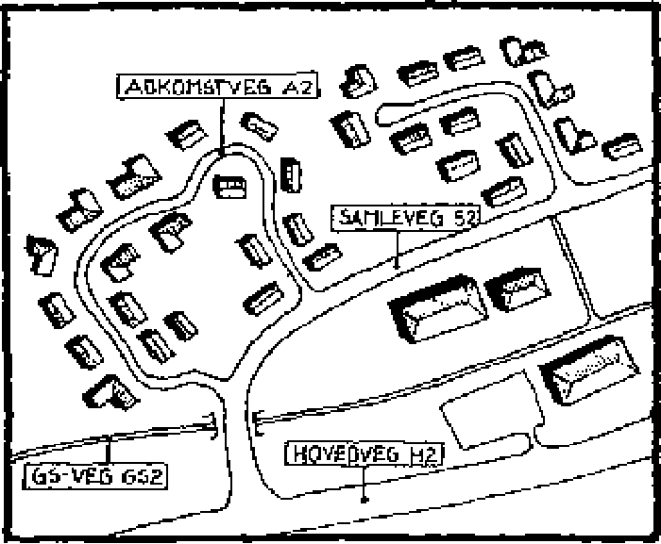

*Prinsippskisse veiklasser N200*

* Ha lokal eller sentral godkjenning eller tilfredsstille forskrifta sine krav til kompetanse og system i tiltaksklasse 2 og 3 i aktuelle fagområde. Veiklasse 1 omfatter riks-, fylkes- og samleveier, kollektiv traseer og sentrale veier og gater.

Andre veier, gang- / sykkelstier (A, G/S):

* Ha lokal eller sentral godkjenning i tiltaksklasse 1, 2 og 3 i aktuelle fagområde. Veiklasse 2 omfatter alle veger/gater som ikke hører inn under veiklasse 1.

Krava til tiltaksklasser kan fravikes etter en konkret vurdering. Sjå elles <http://www.be.no> for mer informasjon om godkjenningsområde.

*7*

1.**5 Særlig om arbeidsvarsling**

Forskrifter om varsling av arbeid på offentlig veg skal følges. På alle anlegg skal entreprenøren ha en ansvarlig person som har gjennomgått nødvendig opplæring i henhold til Forskrifter om varsling av arbeid på offentlig vei jf. *Håndbok N200— Arbeidsvarsling - Statens vegvesen.*



1.6 Ansvarsforsikring

Entreprenøren skal ha gyldig ansvarsforsikring på vanlige vilkår. Forsikringa skal dekke erstatningsansvar for skade entreprenøren og eventuelt underentreprenør kan påføre vegholder eller tredjemanns person og ting i forbindelse med utføring av gravearbeidet. Forsikringssummen skal ikke være mindre enn 150 G (grunnbeløpet i folketrygda).

1.7 Ansvar for skader

Fra arbeid blir satt i gang på gravestedet og til arbeidet er ferdig, har entreprenøren/byggherren ansvaret for tiltaket. Skader som trafikanter eller andre måtte bli påført er entreprenøren/byggherren sitt ansvar, se også krav til ansvarsforsikring nevnt i søknaden for grave- og arbeidstillatelse.

1.8 Ansvar for skadeutbedring



*Senskader etter graving påfører vegholder store kostnader.*

Dersom det i løpet av tre år etter at arbeidet er avsluttet, oppstår skader, setninger eller andre forhold som kan tilbakeføres til entreprenøren si utføring, vil vegholder kreve skadene utbedra for entreprenøren eller byggherren sin regning

Kopi av egenkontrollskjema skal oppbevares av entreprenør / byggherre.

8

1.9 Garanti

Vegholder kan kreve at det blir stilt garanti fra   
 kredittinstitusjon som sikkerhet for at vegholder   
ikke blir påført utgifter som følge av arbeidet.

1.10 Forskrifter og normverk

Entreprenøren plikter å overholde gjeldende regelverk:

* ***Håndbok N301 — Arbeid på og ved veg — Statens vegvesen.***
* ***Håndbok N100 — Veg- og gateutforming - Statens vegvesen.***
* ***Håndbok N200 — Vegbygging - Statensvegvesen.***

Normer og håndbøker må entreprenøren selv skaffe. Entreprenøren må elles følge de til ei hver tid gjeldende krav fremsatt fra stat, kommune, lednings- og kabeleier.

1.11 Søknad om arbeids/gravetillatelse

Før det blir satt i gang arbeid i/ ved offentlig vei-/gategrunn, skal det søkes om arbeids- og gravetillatelse. Kart med inntegnet graveområdet og utkast til varslingsplan skal legges ved søknaden.

9

1.11.1 Planer for gravearbeidet

Før det søkes om gravetillatelse skal det foreligge tilstrekkelig detaljerte planer for arbeidet slik at dette kan gjennomføres på ene trygg måte.

Dersom arbeidet omfatter flere typer anlegg, skal planene samordnes.

Alt arbeid, i veigrunn eller arbeid med luftstrekk skal planlegges på en slik måte at ulempene for trafikanter og naboer blir minst mulig.

For arbeid som berører offentlig vei, må detaljerte planer inkludert rigg-, fremdrifts- og trafikkavviklingsplan samt varslingsplan sendes inn til godkjenning i så god tid at forsvarlig planbehandling kan finne sted.

Vegholder kan kreve at kryssing av en vei med ledninger eller kabler, skal utføres ved boring.

1.11.2 Arbeidsvarslingsplan

Før arbeidet settes i gang skal det foreligge en godkjent

varslingsplan og her skal de nødvendige skiltvedtak være gjort.



*Entreprenøren har ansvar for å holde   
oversikt over hva som ligg i grunnen der   
det skal graves.*

1.11.3 Om innretninger i grunnen

Entreprenøren/byggherren plikter å skaffe seg nødvendige opplysninger om kabler, fjernvarme, vann- og avløpsledninger, polygonpunkt og andre innretninger i grunnen. Entreprenøren/byggherren plikter også å innhente uttale fra Riksantikvaren.

1.11.4 Periode for utføring av arbeid

I søknaden skal ønsket oppstart og forventet avslutning være oppgitt. Vegholder kan sette vilkår om anna periode, samt kortere periode for utføring når hensynet til drift av veien og/eller ferdsel gjør dette nødvendig. Arbeidet skal gjennomføres så hurtig som forsvarlig og rasjonell drift tillater. Vegholder kan kreve at arbeidet må utføres på kvelds- og nattestid eller som helgearbeid

10

Dersom det oppstår avvik fra den godkjente perioden for utføringen, plikter entreprenøren å varsle vegholder umiddelbart.

1.11.5 Hastesaker

Dersom graving må utføres omgående på grunn av kabelfeil, ledningsbrudd eller liknende, skal dette umiddelbart meldes til vegholder.

Utenom ordinær arbeidstid skal dette meldes til kommunen sin vakttelefon for vei, vann og avløp.

Krav om arbeidsvarsling gjeld.

Varslingsplan og søknad om gravetillatelse skal sendes inn første virkedag etter at gravinga har startet.

1.11.6 Innsending av søknad om arbeids- / gravetillatelse

Søknad om arbeids-/gravetillatelse sendes til:

Fræna kommune, kommunehuset

6440 Elnesvågen

For graving i riks- og fylkesveger:

Statens vegvesen Region Midt

Fylkeshuset

6404 Molde

1.11.7 Behandlingstid

Søknad om tillatelse skal skje innen rimelig tid før oppstartdato.

For større anlegg skal søknadsfristen avtalast med kommunen.

1.11.8 Befaring før anleggsstart

Byggherren skal kontakte vegholder for avtale om befaring av arbeidsområdet før anleggsstart. Ved befaringa skal krava fra vegholder i forbindelse med det kommende arbeidet gjennomgås.

11

1.11.9 Kontroll etter utført arbeid

Entreprenøren skal melde fra til vegholder når arbeidet er ferdig (dato og klokkeslett) og trafikken kan gå som normalt.

**Egenkontrollskjema for graving offentlig vei**

I

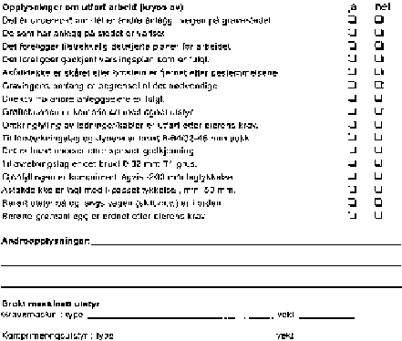

Egenkontrollskjema

Skjema for egenkontroll skal alltid sendes vegholder når arbeidet er ferdig utført. Arbeidet blir ikke ansett som ferdig før dette skjemaet er mottatt av vegholder, dekke er lagt, og evt. ferdigbefaring er gjennomført.

1.11.10 Sperrefrist

Det blir normalt ikke gitt gravetillatelse i vei- og gategrunn som har nyere dekke enn 3 år. Vegholder kan avgjøre om det skal settes en lengre sperrefrist.

Dersom det likevel oppstår situasjoner som gjør det helt nødvendig å grave på grunn av husbygging, kabel- eller ledningsbrudd vil vegholder ved graving av tverrgrøft på slike veier kunne kreve full utkiling og at veien asfalteres i minimum 15 m lengde (maskinlegging).

Ved mindre, men nødvendige reparasjoner etter kabel- /rørbrudd på veier med lite trafikk kan regelen for asfaltering i full bredde og lengde fravikes. Spesifikasjon for istandsettinga vil i disse tilfellene bli gitt som "spesielle vilkår" i gravesøknaden.

1.12 Brudd på vilkår gitt i forbindelse med gravetillatelsen

Arbeids-/gravetillatelse kan nektes utstedt for kortere eller lengre tid til de etater og entreprenører som ikke retter seg etter pålegg gitt av veimyndighet eller politi.

1.12.1 Feil ved utføring av arbeid / retteplikt

Feil som blir påvist skal rettes omgående. Dersom dette ikke skjer, eller entreprenøren ikke kan få annen frist for retting, kan vegholder nekte entreprenøren å arbeide videre inntil den påviste feilen er retta.

Dersom vegholder må påregne at entreprenøren

**1 2**

ikke er i stand til å utføre arbeidet tilfredsstillende, kan vegholder kreve at byggherren engasjerer en annen godkjent entreprenør.

Samme krav gjelder dersom utført arbeid generelt har for dårlig kvalitet. Utgiftene med ekstra kontroll kan bli belasta entreprenør/byggherre. Vegholder kan også ved mislighold fra entreprenøren sin side, forlange å utføre arbeidet for hans eller eventuelt byggherren si regning

I tilfeller der det er nødvendig med omgående istandsetting, vil utbedring kunne skje for entreprenøren si regning uten varsel på forhånd. Vegholder varsler byggherren straks dette er mulig.

**1.12.2 Brudd på sikkerheten**

Alt arbeid kan stanses av veimyndighet eller politi inntil de nødvendige sikringstiltak er iverksatt, dersom forholdene kan utgjøre en fare. Likeens kan arbeida stanses dersom utførelsen skaper vesentlige ulemper for trafikkavviklingen.

**1.12.3 Feilplasserte eller manglende skilt**



*Arbeidsmannskiltet*

Det vises til de nye skiltforskriftene og *«Håndbok N301— Arbeid på og ved veg — Statens vegvesen»* for hvilke krav det stilles til entreprenør og hvordan en organiserer arbeidsskiltinga.

13

1.13 Forutsetning for å ha lednings og kabelanlegg i offentlig vei- og gategrunn.

Tillatelse fra vegholder er gitt midlertidig. Lednings- og kabeleier er forpliktet til, for egen regning, å foreta de nødvendige endringer med lednings- eller kabelanlegg — eventuelt fjerne det — dersom vegholder seinere måtte finne det nødvendig.

1.14 Vilkår for tillatelsen.

Mulig ulempe for lednings- eller kabelanlegget ved vegholder sitt vedlikeholds-, reparasjons- eller utbedringsarbeid er ikke vegholder sitt ansvar. Vegholder har heller ikke ansvar for skader / ulemper på lednings- eller kabelanlegg som følge av trafikkbelastning på vegen.

14

|  |  |
| --- | --- |
|  | **Tekniske retningslinjer**  **2.0 Tekniske retningslinjer for arbeidet**  Istandsetting etter arbeid skal gjennomføres etter de krav som gjelder for oppbygging av en vei. Disse kravene skal sikre at arbeidet ikke medfører setninger eller ujevnheter i veien, at bæreevna for veien ikke  blir dårligere eller at veidekket ikke blir svekket.  Arbeidet er beskrive i vedlegg: |
| *Se vedlegg 3* |

* *Krav til utføring ved istandsetting etter graving i offentlig veg/gate.* Vedlegg nr. 3.
* *Krav til istandsetting av vegareal etter grave arbeid.* vedlegg nr 4.
* *Krav til istandsetting etter Microtrenching.* Vedlegg nr 5.

Profilet kan tilpasses lokale forhold, se pkt. 2.2 Igjenfylling av grøft.

Permanent utstyr av ulik type på og langs veien, f. eks. skilt, rekkverk, gjerder, oppmerking, kantstein, rennestein, stikkrenner, veigrøft, grøntanlegg osv. skal være i orden når arbeidet er avsluttet.

Kabler/ledninger skal måles inn i samsvar med gjeldende standard.

Passering av stikkrenner/kulverter skal avtales med vegholder i hvert tilfelle.

Arbeid i grøntanlegg må utføres i samråd med de ansvarlige for grøntanlegget.

I offentlige veier skal gravestedet asfalteres umiddelbart med kald- eller varmasfalt, etter at gravearbeidet er ferdig utført. Asfaltering av vanlig grøft skal skje med varmprodusert asfaltmasse.

Til nød reparasjon og vinterstid, kan kalde masser benyttes til lapping uten hensyn til type fast vegdekke.

15

Det skal likevel så snart som mulig, foretas ei permanent lapping.

|  |  |
| --- | --- |
|  | Dersom microtrenching aksepteres av vegholder skal istandsetting skje i samsvar med vedlegg 5**.**  2.1 Hensyn til ferdsel og omgivelser  Ved arbeid i offentlig vei må det ikke oppstå fare eller unødig ulempe for ferdselen eller omgivelsene. Det skal ikke beslaglegges mer veigrunn under gjennomføringa enn nødvendig for ei forsvarlig utføring av arbeidet.  Om nødvendig kan vegholder forlange utviding eller omlegging av veien, eller det kan forlanges egen sikra fotgjengerpassasje forbi arbeidsstedet eller  tilkomst til bygninger langs veien/gata. |

2.1.1 Orden på arbeidsstedet

Entreprenøren har ansvar for brøyting, snørydding, strøing, feiing og renhold dersom anleggsarbeidet hindrer vegholder i å utføre ordinært drifts- og vedlikeholdsopplegg.

Entreprenøren har ansvar for anleggsområdet, inklusiv tilstøytende areal. I tilfeller hvor renhold er mangelfullt utført kan dette utføres for byggherre/entreprenøren si regning.

Spillvann fra byggegrop / bygg skal ledes bort i samsvar med gjeldende retningslinjer. Vegholder kan kreve inspeksjon /spyling av ledningsnettet for byggherren/entreprenøren si regning.

2.1.2 Skade på veidekket

Arbeidet skal gjennomføres slik at unødige skader ikke skjer. Dersom vegdekket utenfor selve arbeidsområdet er påført skade, vil det bli krevd fullverdig reparasjon av det totale areal etter spesifikasjon fra vegholder.

2.1.3 Skjæring og fjerning av asfalt / brustein

Før gravingen starter skal veidekket skjæres/meisles og eventuell brostein fjernes etter ei linje. Etter

16

gravinga må linja ligge på uberørt grunn.

Minimum gravebredde skal være tilstrekkelig til at egnet komprimeringsutstyr får plass.

I fortau / gang- og sykkelveier med bredde inntil 3 meter, skal all asfalt skjæres/meisles og fjernes. I fortau / gang — og sykkelveier med bredde større enn 3 meter skal skjæring / fjerning skje etter avtale med vegholder.

Asfalt og brostein som fjernes skal transporteres til depotlager.

Se*: Krav til utføring ved istandsetting etter graving i offentlig vei/gate.* Vedlegg nr. 3.

2.2 Igjenfylling av grøft

For istandsetting av grøft gjeld krav i HåndbokN200 — Vegbygging — Statens vegvesen eller kommunen si vei norm. Dårlige masser skal skiftes ut og det skal komprimeres lagvis.

Vegholder kan for veier som ikke er opparbeidd etter vegnormalene eller som telefarlige masser bestemme at eksisterende masser skal tilbakeføres i grøfteprofilet. Massene skal da tas opp lagvis og lagres lagvis. Tilbakefylling og komprimering skal utføres lagvis. Om istandsetting ikke skal uføres etter krav som gjelder for oppbygging etter Håndbok 018, går frem av tillatelsen. I tillatelsen er det da også spesifisert hva for punkt i disse retningslinjene som eventuelt ikke gjelder for den aktuelle tillatelsen.

Det skal brukes egnet komprimeringsutsstyr. Komprimeringsgrad kan bli kontrollert av et godkjent laboratorium.

Oppfyllingshøyden over rør/ledning skal være min. 50 cm **(jf. *Krav til utføring ved istandsetting etter graving i offentlig vei/gate.* Vedlegg nr. 3.).** Dette er inklusiv forsterknings- / bærelag og dekke, og under forutsetning av at det blir benyttet rørmateriale som ikke deformerer seg.

For Microtrenching gjeld egne krav. Sjå vedlegg nr. 5.

*17*

2.2.1 Spesielle gjenfyllingskrav

*Fiberduk /Jordarmering*

Dersom grunnforholda tilsier det, kan vegholder kreve at det vert lagt fiberduk og jordarmering.

*Omfylling*

For omfylling av ledninger og kabler gjeld lednings- og kabeletatene sine retningslinjer. Slike retningslinjer skal tilfredsstille vegholder sine krav til en stabil undergrunn for veien.

Vernelaget skal være minimum på 10 cm tykt.

2.2.2 Undergraving

Dersom det viser seg at veidekket, kantstein, kummer, sluk mv. er undergravd, skal disse konstruksjonene tas ned, slik at hele grøfteprofilet og veien si fundamentering og overbygning blir tilfredsstillende gjenfylt og komprimert.

*Igjenfylling*

Til oppbygging brukes primært 20-120 mm maskinkult , Dm„ =150 mm, T1 masse. For igjenfylling over ledningssone og til underkant bærelag gjeld tillatte pukkfraksjoner:

* Høgde mindre eller lik 1 meter : 4-16, 8-64
* Høgde større eller lik 1 meter : 11-100, 22- 120

*Avrettingslag*

Det skal brukes velgradert grus 0-22 mm eller 0-32 mm T1 masse med maksimal tykkelse 15 cm.

*Bærelag*

Bærelaget skal bygges opp med masser som i eksisterende bærelag med minimum 10 cm tykkelse og lagvis utlegging.

*Vegdekke*

Vegdekke legges med kvalitet tilsvarende det eksisterende, med minimumstykkelse 10 cm, maks 15 cm.

Ved permanent asfaltering skal det legges

18

bitumenmembran mellom rettskjærte asfaltkanter på det gamle veidekket og den nylagte varme asfalten.

Dersom tilstøytende veidekke er for tynt eller er så dårlig at fortanning virker unødvendig eller lite hensiktsmessig, kan fortanning droppes dersom vegholder godkjenner det.

Andre metoder med oppvarming og klebing i istedenfor utkiling kan godkjennes etter avtale med vegholder. Asfaltering etter reparasjon skal utføres med samme kvalitet og tykkelse som eksisterende veidekke.

Se ellers *Krav til utføring ved istandsetting etter graving i offentlig veg/gate.* Vedlegg 3.

2.3 Generelt om istandsetting etter gravearbeid

Ved reasfaltering etter gravearbeider skal en forsøke å gjøre reparasjonen så pen som mulig ved at det blir saget og asfaltert i rette linjer og mest mulig parallelt eller vinkelrett på vei linja/fortauskant og lignende. I tillegg skal kravet til plassering av grøfteskjøt oppfylles. (jf. Punkt 2.3.3 ) Sjå *Krav til istandsetting av veiareal etter gravearbeid* - vedlegg 4 .

2.3.1 Fortaus arealer

Fortau som er mindre enn 3 meter i bredde skal reasfalteres i full bredde. Dersom fortauet er breiere enn 3 meter skal reasfaltering skje etter avtale med vegholder.

19

2.3.2 Gang- / sykkelvei

Ved graving i gang- og sykkelvei skal det asfalteres i full bredde. Asfalttype skal være i samsvar med vedlegg 3.

2.3.3 Reasfaltering av grøfter i hovedveier

Ved istandsetting etter gravearbeider i hovedveier skal en unngå å legge grøfteskøyter i hjulspor. Dette gjør en ved å frese ut et trau, minimum 50 cm brett og 5 cm dypt slik at endelig skjøt kommer mellom hjulspor og/eller til midten av kjørebanen. (se skisser i notat om reasfaltering / asfaltering). Det skal legges samme asfalt tykkelse som det ligg fra før.

2.3.4 Reasfaltering av arealer større enn 10 m2

Ved istandsetting av grøfter som er større enn 10 m2 skal det som hovedregel brukes utlegger. Annet skal avtales med vegholder. Asfalten skal alltid skjæres før graving, alle kanter skal gjøres rene før legging av bitumenmembran og asfalt. Temperatur på asfalt og komprimering skal være i samsvar med krava for den enkelte dekketype som beskrevet i Asfaltretningslinjene. Veidekket skal ha en jevnhet tilsvarende krav, jf. Tabell i punkt 2.6

2.3.5 Krav til trekkekummer.

Kummer bør plasseres på ein estetisk god måte, det vil si parallelt med eller vinkelrett på til for eksempel fortauskant, veikant eller andre veielementer (for eksempel mur). Kummene bør også plasseres rett i forhold til andre kummer. Alle trekkekummene skal ha lokk av støpegods og være utstyrt med flyteramme. Lokka og rammene må være kjøresterke.

20

2.4 Særlig om brusteins- og natursteinsarbeid

|  |  |
| --- | --- |
|  | 2.4.1 Faglig kvalifikasjon  Arbeid med brustein- naturstein og betongheller skal utføres av folk med fagleg kompetanse og med erfaring fra tilsvarande arbeid. |

|  |  |
| --- | --- |
| *Det blir krevd kompetanse ved resetting  av brustein og heller.* | 2.4.2 Materialkrav  Ved gjenbruk skal materialer være renska for fugemateriale og uten skader. Setting utføres i samme mønster som tilstøtende areal. Stein skal løses /fjernes inn til urørt grunn (min 50 cm) og jevnt mønster før resetting. |

Dersom det må brukes nye betongheller skal disse være av same type og kvalitet som hellene de erstatter. Ved store fargeforskjeller mellom nye og gamle heller kan det kreves omlegging av et større område for å dempe fargeforskjellene.

Omfanget av dette må i tilfelle bestemmes ved befaring før anleggsstart.

Elles gjeld regler for resetting av brustein i Håndbok N200 — Vegbygging.

2.5 Særlig om graving om vinteren

Istandsetting av veidekket skal utføres straks etter igjenfylling. I tilfelle der klimatiske forhold ikke gjør det mulig å utføre reparasjonsarbeidet permanent, skal reparasjonen utføres midlertidig med egna bituminøst dekke-materiale. Arbeidet skal tas opp så snart de klimatiske forhold tillater det, og det skal sluttføres innen rimelig tid.

Ansvarshavende entreprenør er ansvarlig for at veien holdes- i farbar stand til endelig reparasjon kan gjøres. Toppen av veidekket skal være slik at det ikke oppstår fare eller ulempe.

Dersom arbeidet ikke blir gjenopptatt som nevnt ovenfor, forbeholder vegholder seg retten til å utføre arbeidet for søkerens regning.

21

2.6 Kvalitet / toleransekrav

2.6.1 Krav til jevnhet

Ved nyasfaltering skal veidekket ha en jevnhet som er i samsvar med retningslinjene i Håndbok N200 — Veibygging, Statens vegvesen, målt med 3 meter lang rettholt. Krav til jevnhet gjelder også for skjøter

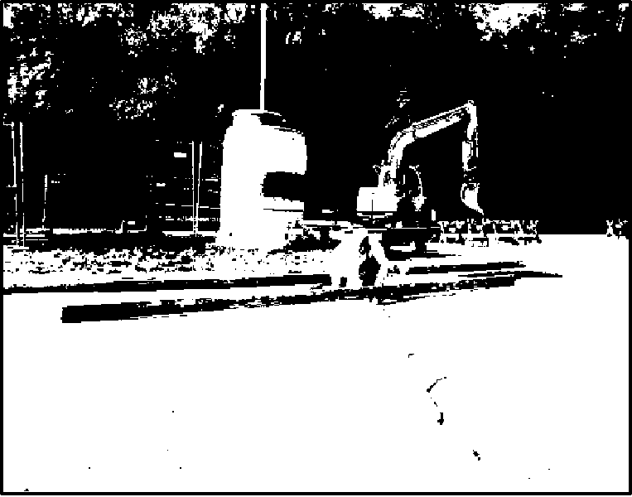

*Det settes krav til maksimum setning på   
grøfter som er 3 år gamle*

|  |  |  |
| --- | --- | --- |
| **Krav til jamnad ved nyasfaltering av grøft** | **Hoved- og samleveier (H, S)** | **Andre**  **Veger**  **(A, G/s)** |
| **Enkeltverdi** | **Enkeltverdi** |
| Jevnhet tverrprofil maks, millimeter | 6 | 8 |
| Jevnhet  Lengdeprofil maks med mer | 4 | 6 |

|  |  |  |
| --- | --- | --- |
| **Krav til jamnad på grøft etter 3 år** | **Hoved- og samleveger (H, S)** | **Andre**  **Veier**  **(A, G/s)** |
| **Enkeltverdi** | **Enkeltverdi** |
| Jevnhet tverrprofil maks millimeter | 10 | 15 |
| Jevnhet  Lengdeprofil maks millimeter | 6 | 10 |

Når asfalten har ein tykkelse på > 6 cm, skal det freses ned 3 cm før det blir lagt nytt dekke. Når asfalttykkelsen er under 6 cm, må all asfalt på gravestedet fjernes helt før det blir lagt ny asfalt. Når setninga er større enn 15 mm må asfalten fjernest og gravestedet komprimeres godt før det asfalteres på nytt. Ved store setninger vil det bli vurdert om alle massene må skiftes ut og komprimeres lagvis som beskrive i retningslinjene.

Grøntarealer skal tilbakeføres til opprinnelig standard.

22

2.6.2 Krav til tetthet

Alle grøfteskjøter skal være tette, også etter 3 år. Det kan kreves tetting av åpne skjøter etter samråd med vegholder. Det skal heller ikke finnes

sprekker eller krakeleringer langs grøfteskjøter eller i reparasjonsd